USER GUIDE
学习悬浮助手
电脑版与安卓 2.0 图文操作手册
不截屏 · 不切屏 · 模拟人工读取页面并直接作答
版本说明 手册版本 2026.07。电脑版与安卓 2.0 已开放；苹果端目前开发中。

本手册完全依据《电脑端_精修.mp4》和《安卓端操作教程.mp4》整理。

1 使用前先看
重要 请仅从官网下载安装包。安卓页面读取服务属于高权限功能，必须确认安装包来源后再授权；使用时请遵守所在平台规则。

平台 | 首次安装 | 日常使用
电脑 | 解压 ZIP → 开启开发者模式 → 加载文件夹 → 绑定序列号 | 打开题目页 → 点击扩展图标 → 分析 → 核对答案/解析
安卓 2.0 | 安装 APK → 开通知/悬浮窗/页面读取服务 → 绑定序列号 | 打开题目页 → 点击悬浮球 → 等待读取和选择 → 翻页后再次点击
苹果 | 开发中 | 暂不提供下载或安装

准备事项
网络：安装、绑定和页面分析期间保持网络畅通。
序列号：首次使用前联系客服获取；序列号通常与当前设备绑定。
文件：电脑版必须先完整解压；安卓端确认 APK 来自官网。
页面：分析前等待题目和选项完整加载。

2 电脑版安装与使用
流程概览 解压插件包，在 Chrome 或 Edge 的扩展程序页面开启开发者模式并加载文件夹；考试时从右上角扩展图标打开助手。

安装浏览器插件

步骤 1｜打开浏览器设置入口
打开 Chrome 或 Edge，点击浏览器右上角的“更多”菜单，再进入设置或扩展程序入口。
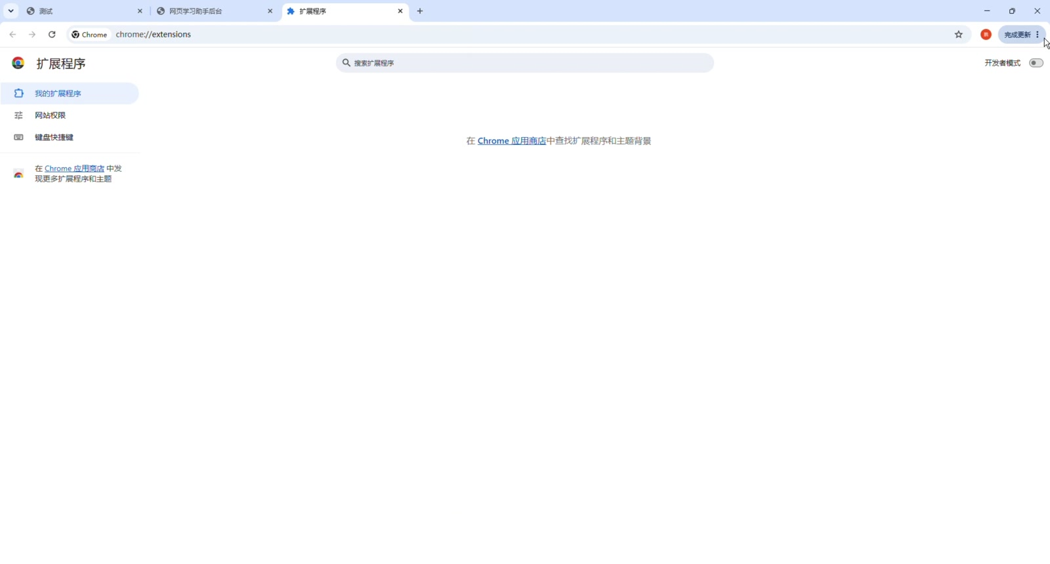
图 DESKTOP-01 打开浏览器设置入口（视频时间 00:08）
操作要点 不同浏览器菜单名称略有差异，目标都是进入“管理扩展程序”页面。

步骤 2｜进入管理扩展程序
在菜单中选择“扩展程序”，再点击“管理扩展程序”。也可以直接在地址栏输入 chrome://extensions 或 edge://extensions。
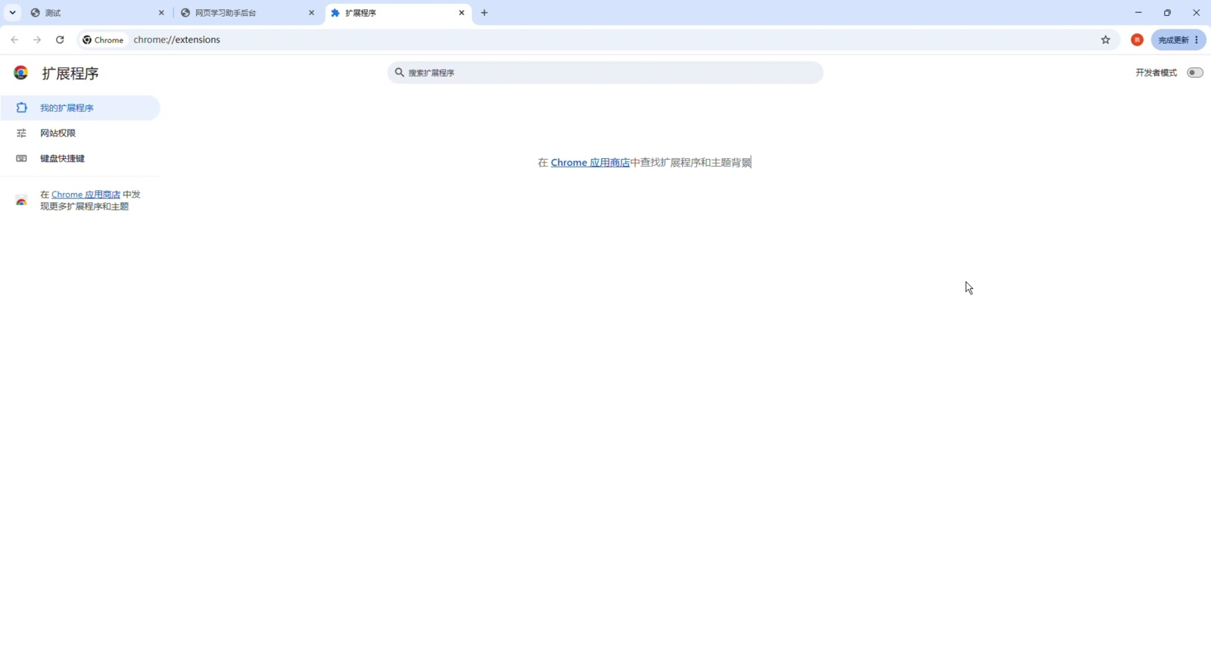
图 DESKTOP-02 进入管理扩展程序（视频时间 00:13）
操作要点 请确认当前打开的是浏览器自带的扩展管理页。

步骤 3｜开启开发者模式
在扩展程序页面右上角打开“开发者模式”。开启后，页面上方会出现“加载已解压的扩展程序”等按钮。
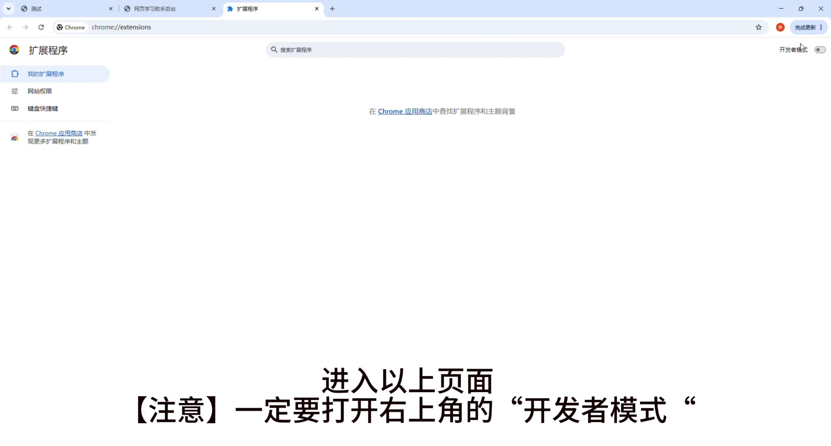
图 DESKTOP-03 开启开发者模式（视频时间 00:19）
操作要点 如果看不到加载按钮，通常是开发者模式尚未开启。

步骤 4｜加载已解压的插件
点击“加载已解压的扩展程序”，在弹出的文件夹选择窗口中选择已经完整解压的电脑版插件文件夹。
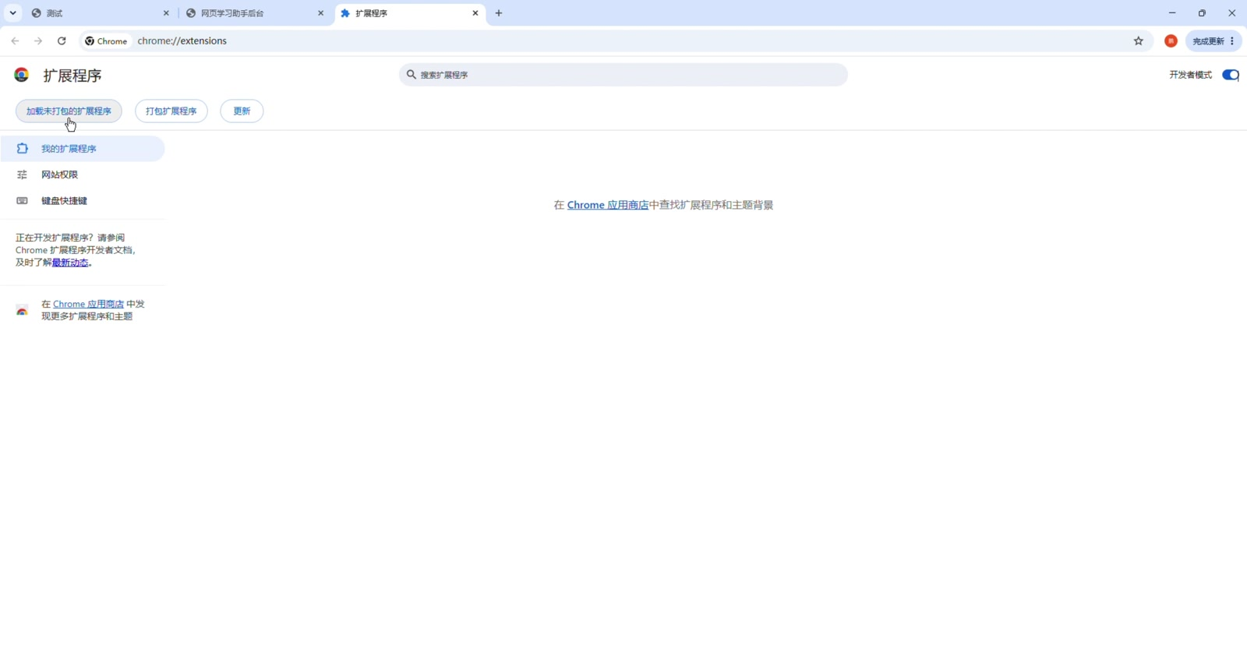
图 DESKTOP-04 加载已解压的插件（视频时间 00:25）
操作要点 应选择包含 manifest.json 的文件夹，而不是 ZIP 压缩包本身。

步骤 5｜确认插件加载成功
回到扩展程序页面，确认“网页学习助手”卡片已经出现且开关处于启用状态。之后不要移动或删除插件文件夹。
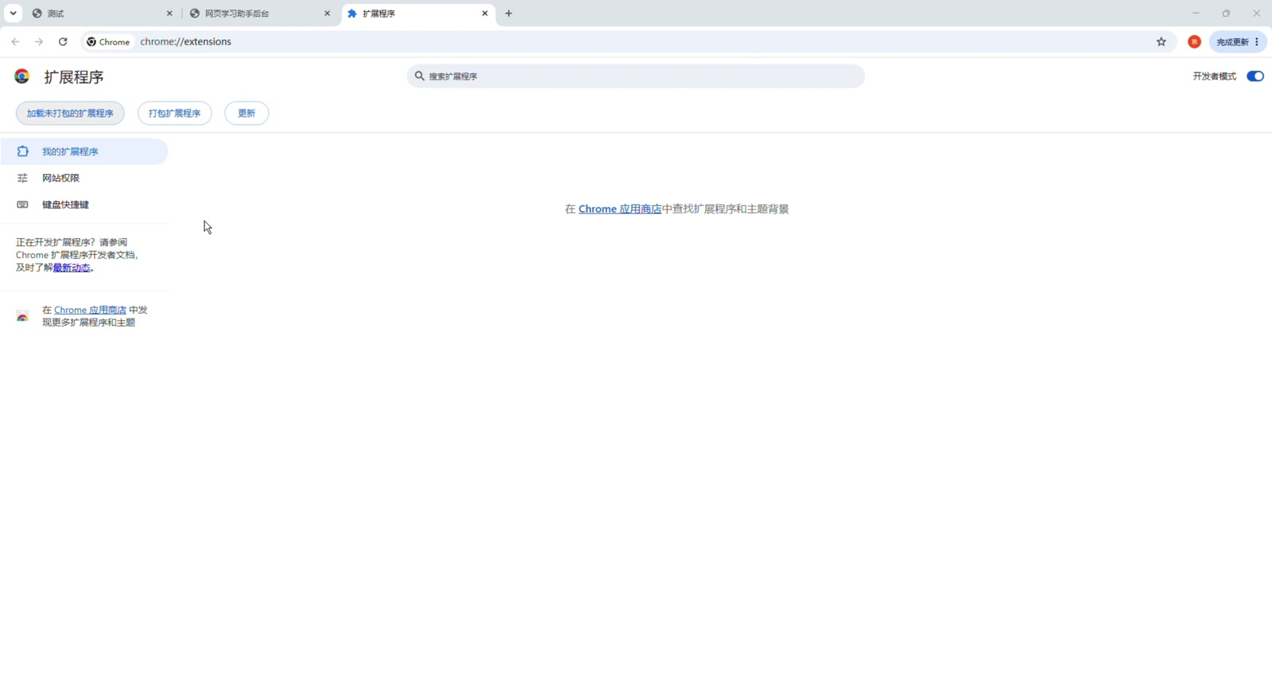
图 DESKTOP-05 确认插件加载成功（视频时间 00:32）
操作要点 移动插件目录后，浏览器可能提示插件损坏或无法启动。

授权与资料设置

步骤 6｜打开助手并获取序列号
点击浏览器右上角扩展图标打开助手。首次使用时，根据页面提示联系客服获取序列号，并在授权区域完成绑定。
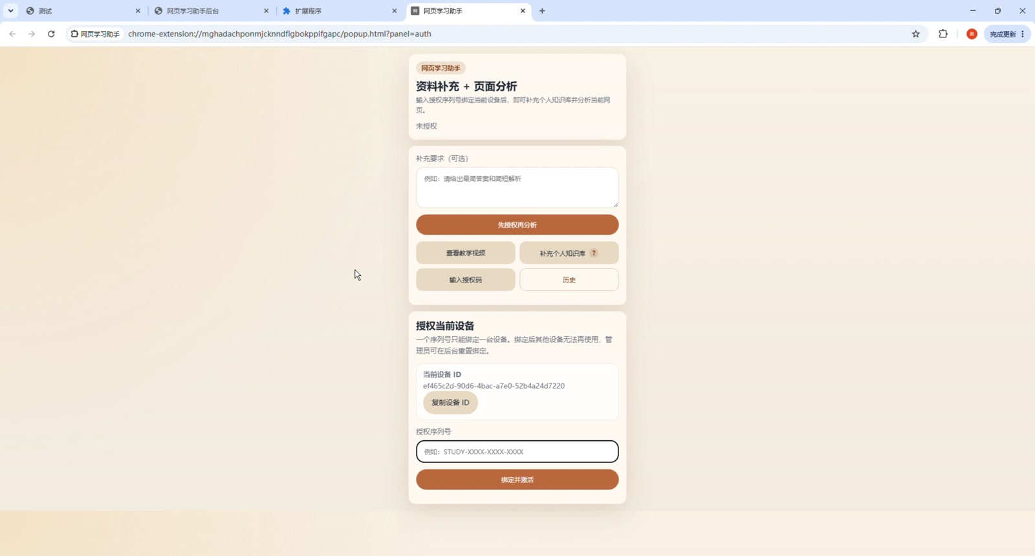
图 DESKTOP-06 打开助手并获取序列号（视频时间 00:39）
操作要点 序列号与设备绑定；更换设备或需要重置时请联系客服。

步骤 7｜按需上传专用知识文档
如果考试有指定教材、讲义或知识文档，可在助手的知识资料区域上传。上传完成后等待状态提示成功。
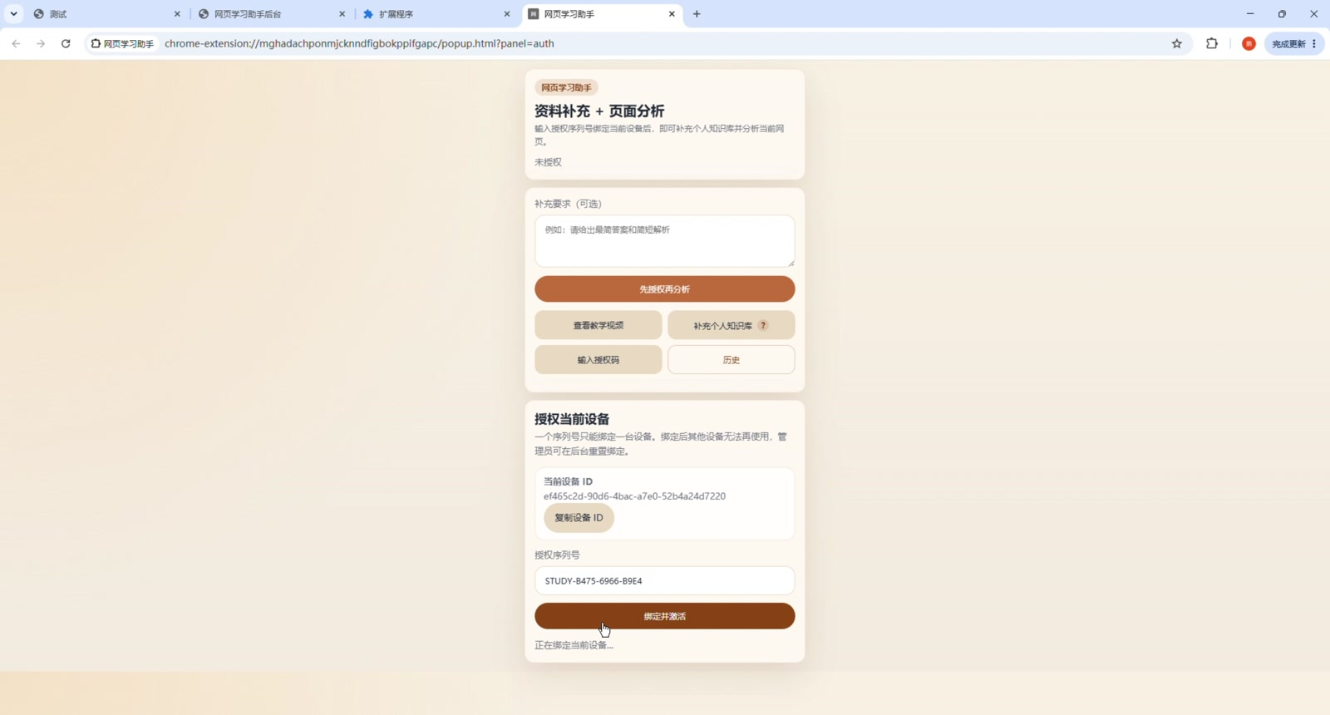
图 DESKTOP-07 按需上传专用知识文档（视频时间 00:47）
操作要点 只上传与当前学习任务相关、内容清晰的文件；无专用资料时可跳过。

在答题页面使用

步骤 8｜在题目页面打开助手
进入需要作答的网页，在浏览器右上角点击扩展图标。助手面板会停靠在页面右侧，不需要截图或切换到其他应用。
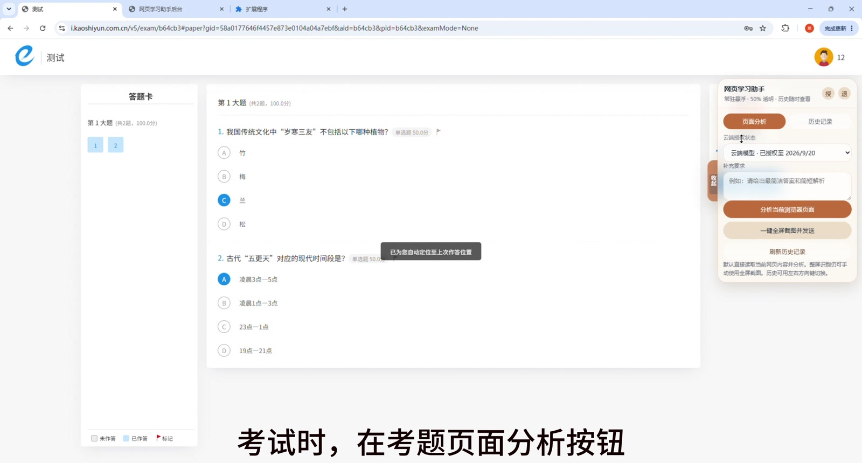
图 DESKTOP-08 在题目页面打开助手（视频时间 00:58）
操作要点 如果图标被折叠，可在扩展菜单中将助手固定到工具栏。

步骤 9｜点击分析当前页面
在助手面板点击分析按钮。插件会像人工阅读一样读取当前页面题目和选项，并在页面内完成分析。
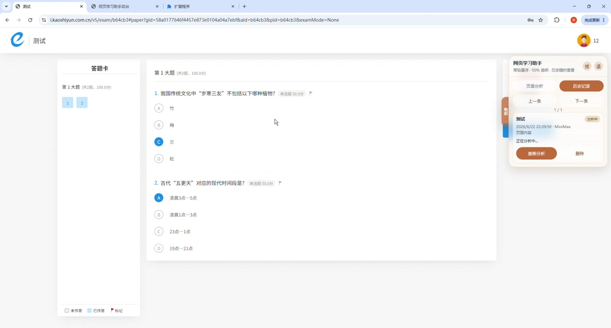
图 DESKTOP-09 点击分析当前页面（视频时间 01:02）
操作要点 分析期间不要快速翻页，等待当前题目处理完成。

步骤 10｜核对答案与解析
结果会按题目显示明确答案；需要查看推理依据时，点击对应的“解析”入口。部分页面支持直接协助选择答案。
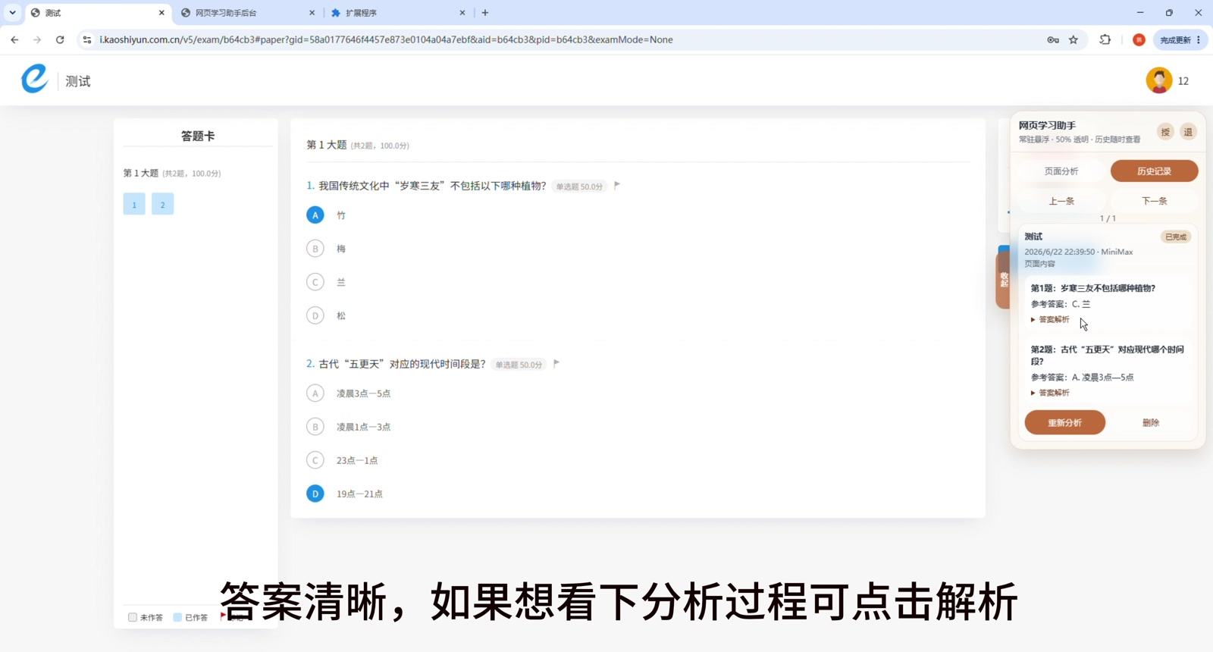
图 DESKTOP-10 核对答案与解析（视频时间 01:12）
操作要点 提交前请自行核对答案，并遵守所在平台的学习与考试规则。

3 安卓 2.0安装与使用
流程概览 安装 APK 后依次开启通知、悬浮窗和页面读取服务，绑定序列号并启动悬浮球；答题时点击悬浮球即可读取当前页面。

安装 APK

步骤 1｜从下载列表打开 APK
在手机浏览器或文件管理器的下载列表中找到“学习悬浮助手”APK，点击文件并选择系统安装组件打开。
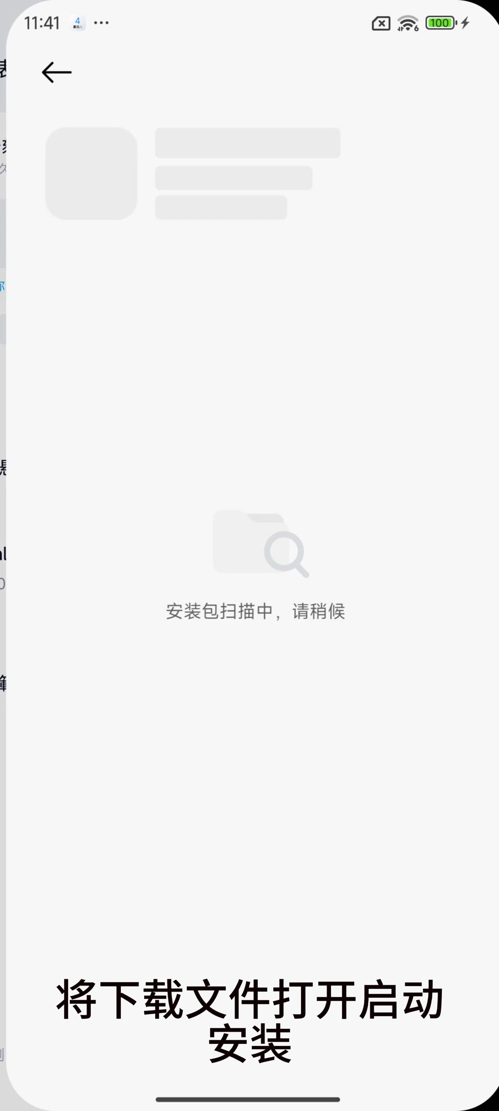
图 ANDROID-01 从下载列表打开 APK（视频时间 00:05）
操作要点 视频演示使用小米系统；其他品牌手机的按钮名称可能不同。

步骤 2｜继续安装应用
进入安装界面后点击“继续安装”或“安装”。如系统提示来源风险，请确认文件来自官网后再继续。
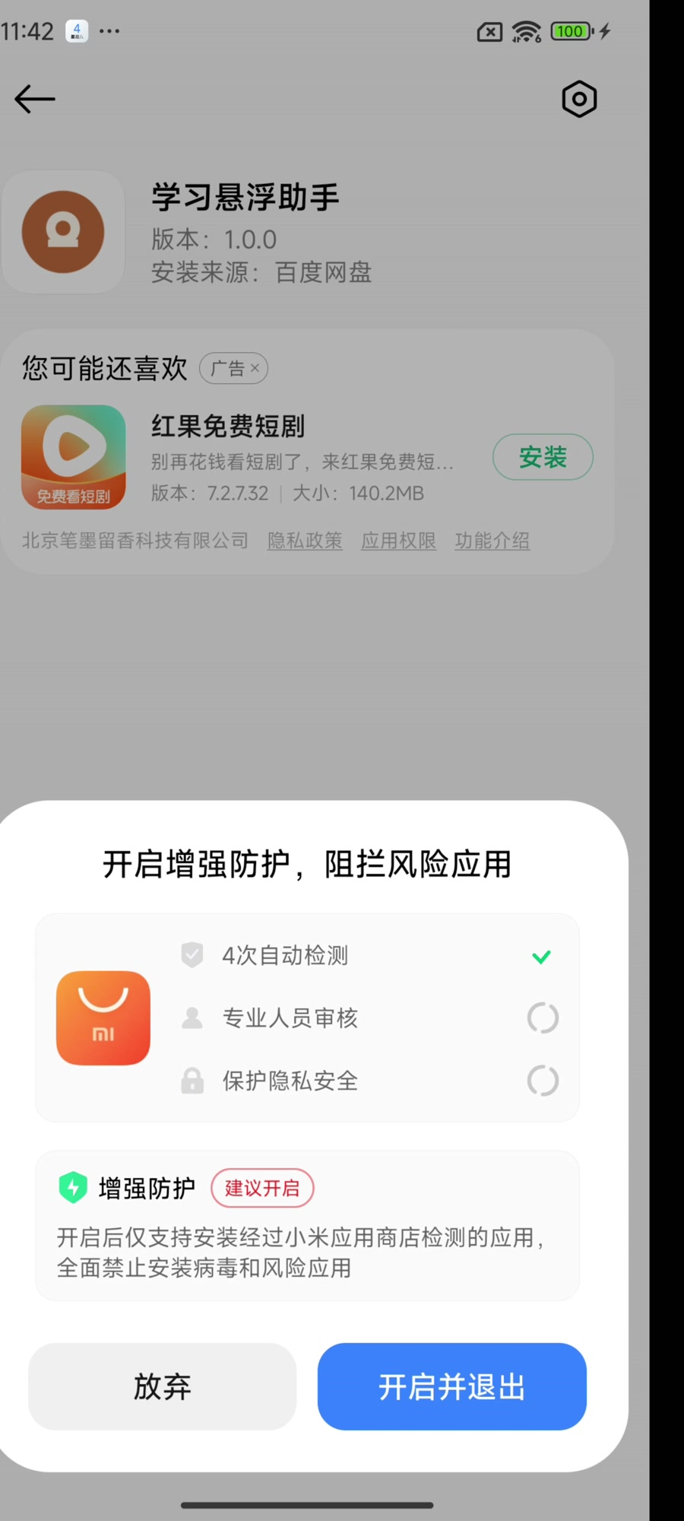
图 ANDROID-02 继续安装应用（视频时间 00:13）
操作要点 不要安装来源不明或被他人改名转发的安装包。

步骤 3｜完成系统安全检查
部分手机会显示“增强防护”或安全检测页面。按照视频中的系统提示完成检查，并选择“开启并退出”返回。
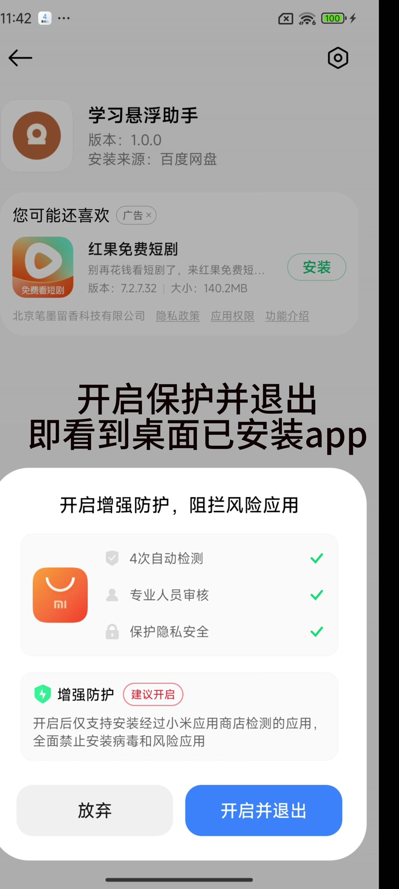
图 ANDROID-03 完成系统安全检查（视频时间 00:26）
操作要点 这是手机系统界面，不同品牌可能不会出现此步骤。

开启必要权限

步骤 4｜进入助手并允许通知
打开学习悬浮助手。系统询问是否允许发送通知时，选择“始终允许”，方便查看分析状态。
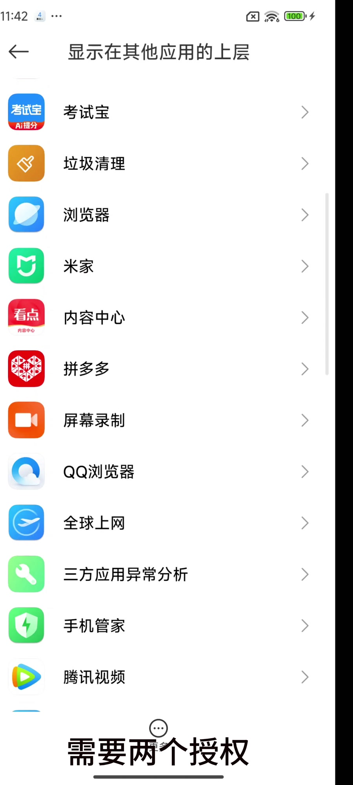
图 ANDROID-04 进入助手并允许通知（视频时间 00:38）
操作要点 通知权限不负责读取页面，但能避免错过处理状态。

步骤 5｜开启悬浮窗权限
在助手首页点击“1. 开启悬浮窗权限”，进入“显示在其他应用的上层”设置，找到学习悬浮助手并允许显示。
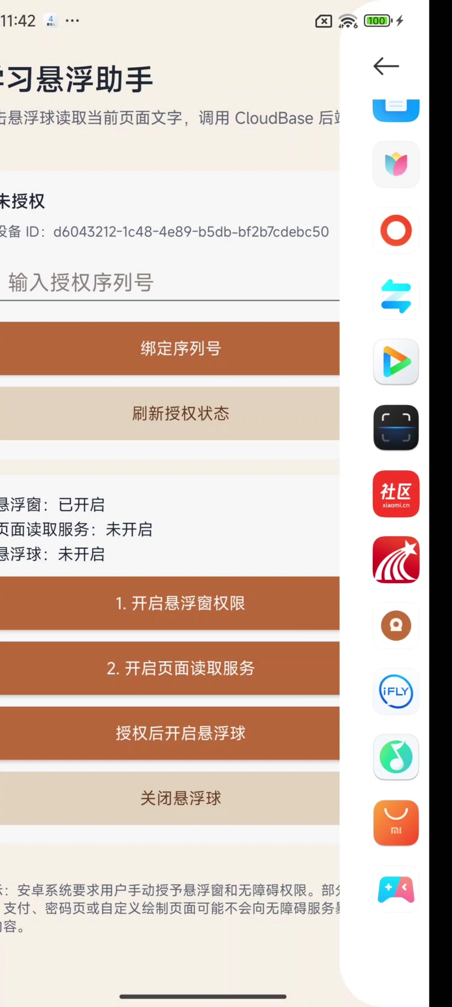
图 ANDROID-05 开启悬浮窗权限（视频时间 00:43）
操作要点 悬浮窗用于显示可移动的悬浮球。

步骤 6｜进入页面读取服务
返回助手，点击“2. 开启页面读取服务”。在系统“已下载的应用”或无障碍服务列表中选择“学习悬浮助手读取页面”。
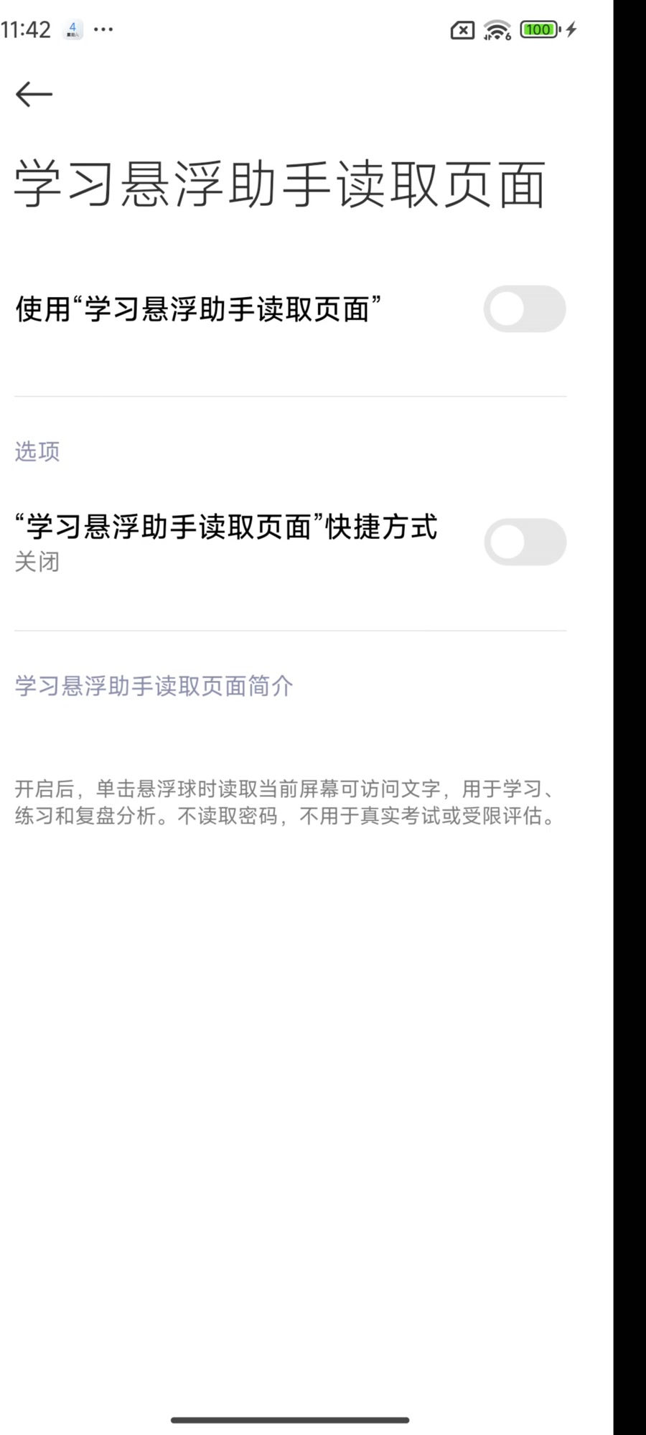
图 ANDROID-06 进入页面读取服务（视频时间 00:49）
操作要点 不要选择列表中的其他应用。

步骤 7｜打开页面读取与快捷方式
打开“使用学习悬浮助手读取页面”开关，并按视频演示同时开启对应快捷方式。系统会显示该服务能够读取和操作页面的说明。
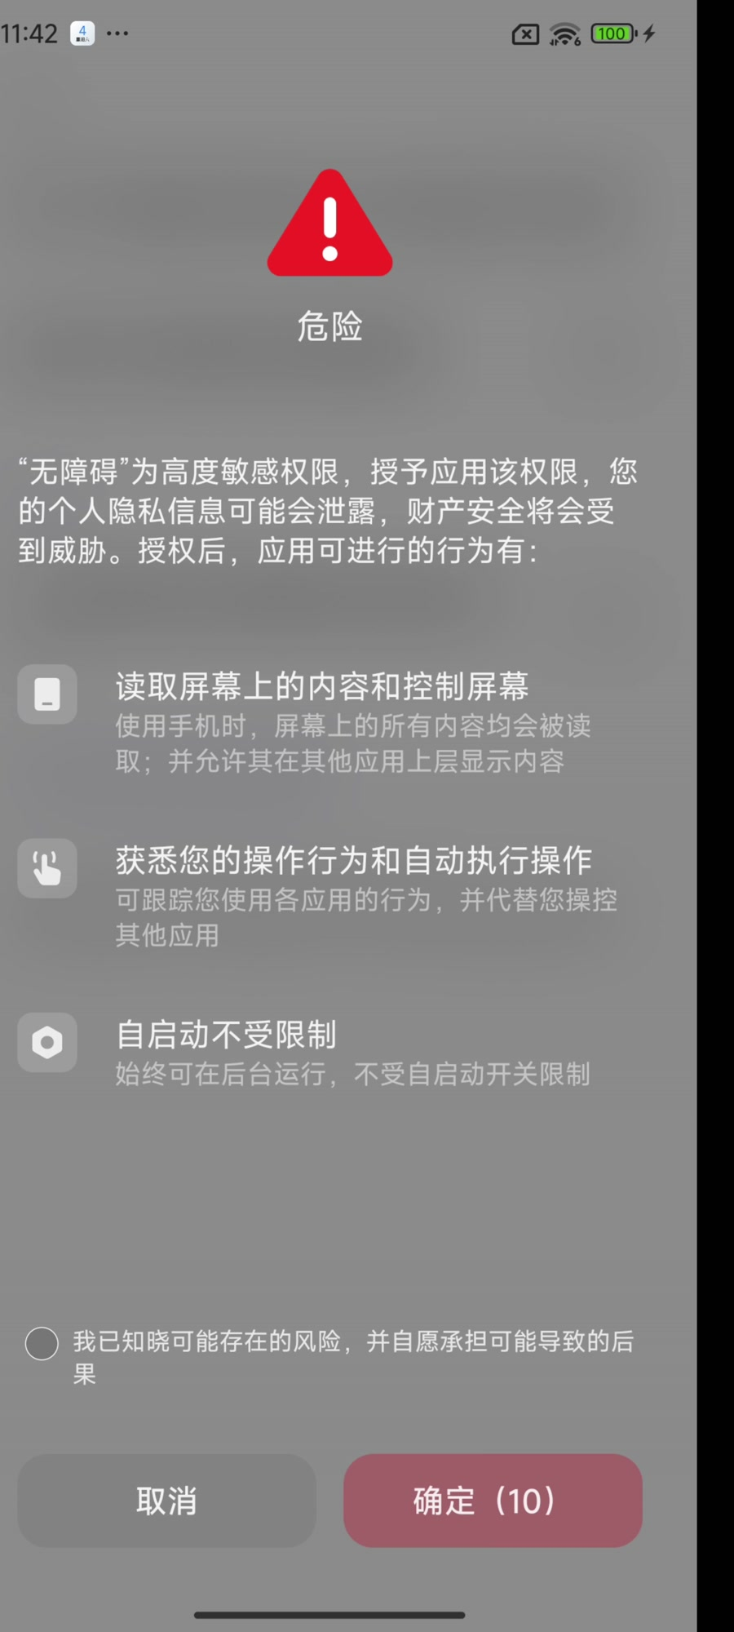
图 ANDROID-07 打开页面读取与快捷方式（视频时间 00:52）
操作要点 这项权限用于模拟人工读取、点击页面选项，是实现不截图、不切屏操作的关键。

步骤 8｜确认高权限风险提示
阅读系统的高风险权限提示，勾选已知晓风险，等待倒计时结束后点击“确定”。只在确认安装包来自官网时授权。
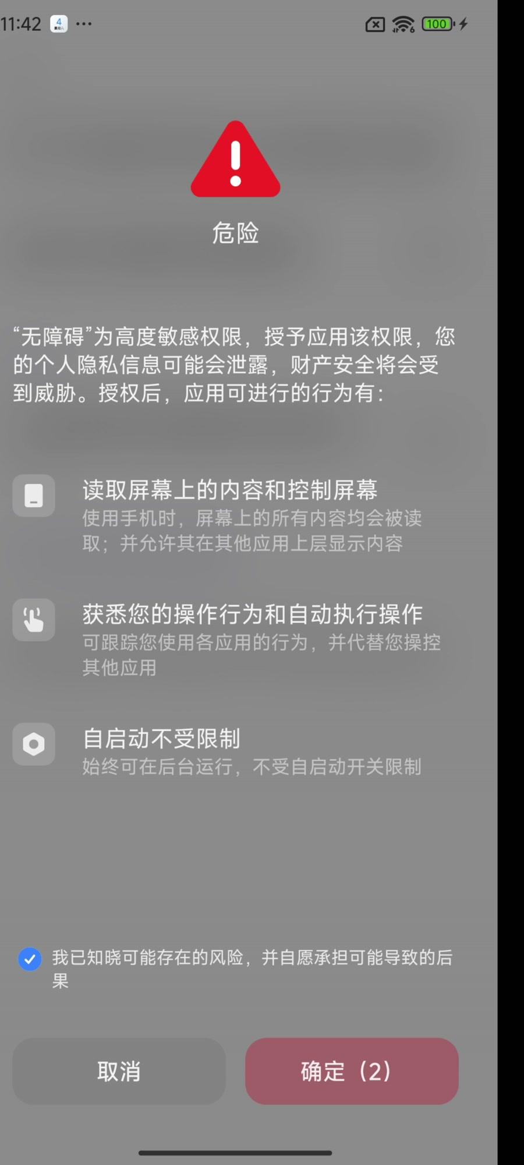
图 ANDROID-08 确认高权限风险提示（视频时间 01:00）
操作要点 若不同意授予页面读取权限，安卓端无法自动读取和操作题目页面。

步骤 9｜确认服务已开启
返回设置页，确认页面读取服务和快捷方式开关均已打开；随后返回学习悬浮助手。
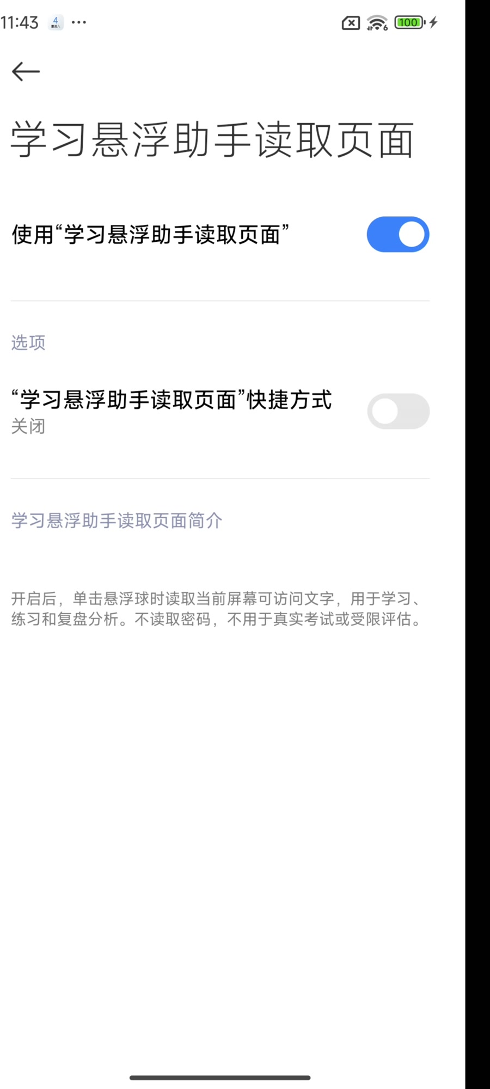
图 ANDROID-09 确认服务已开启（视频时间 01:06）
操作要点 系统清理后台或重启后，如悬浮球失效，请先检查此开关。

绑定授权并启动悬浮球

步骤 10｜输入并绑定序列号
在助手首页输入联系客服获得的序列号，点击“绑定序列号”，等待“正在绑定当前设备”的提示完成。
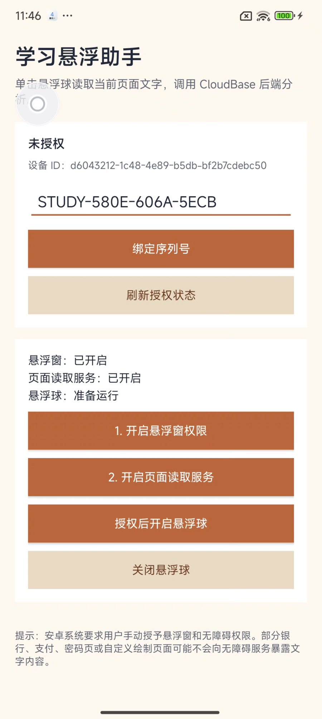
图 ANDROID-10 输入并绑定序列号（视频时间 01:14）
操作要点 输入时注意字母、数字和连字符，不要带多余空格。

步骤 11｜确认授权并开启悬浮球
页面显示授权有效期后，点击“开启悬浮球”或“授权后开启悬浮球”。屏幕边缘出现圆形按钮即表示启动成功。
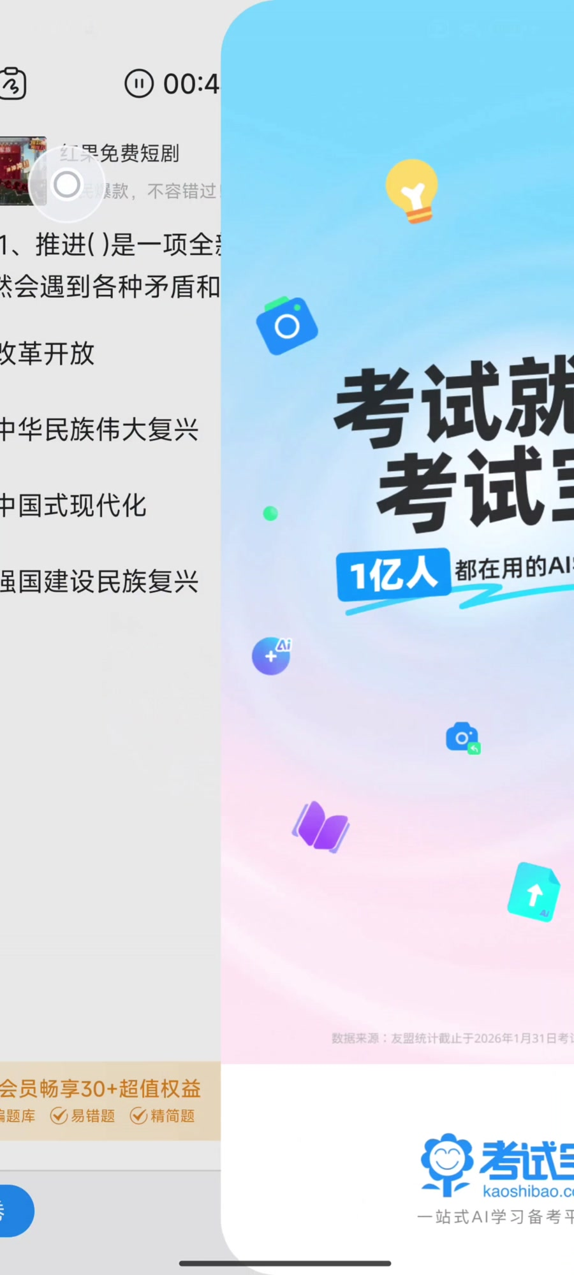
图 ANDROID-11 确认授权并开启悬浮球（视频时间 01:22）
操作要点 悬浮球可拖动到不遮挡题目的位置。

在答题页面使用

步骤 12｜打开题目并点击悬浮球
进入答题页面，确认题目和选项已完整显示，然后单击屏幕边缘的悬浮球。页面会提示正在分析当前页面。
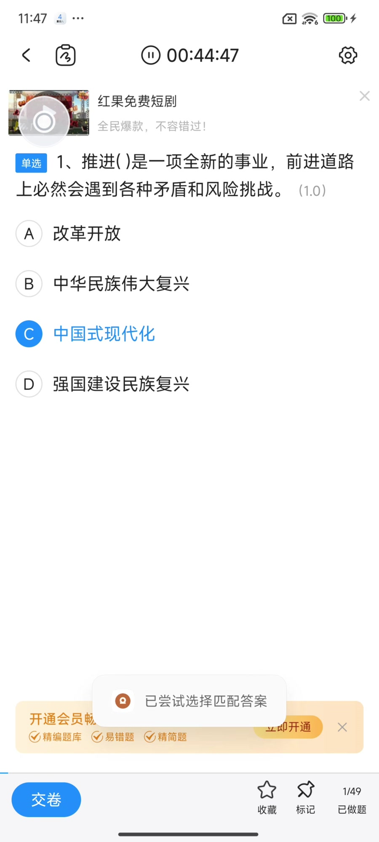
图 ANDROID-12 打开题目并点击悬浮球（视频时间 01:28）
操作要点 无需截图，也无需离开当前应用。

步骤 13｜等待自动读取和选择
助手会读取页面题目与选项，显示分析进度，并在能够可靠匹配时模拟人工操作选择答案。
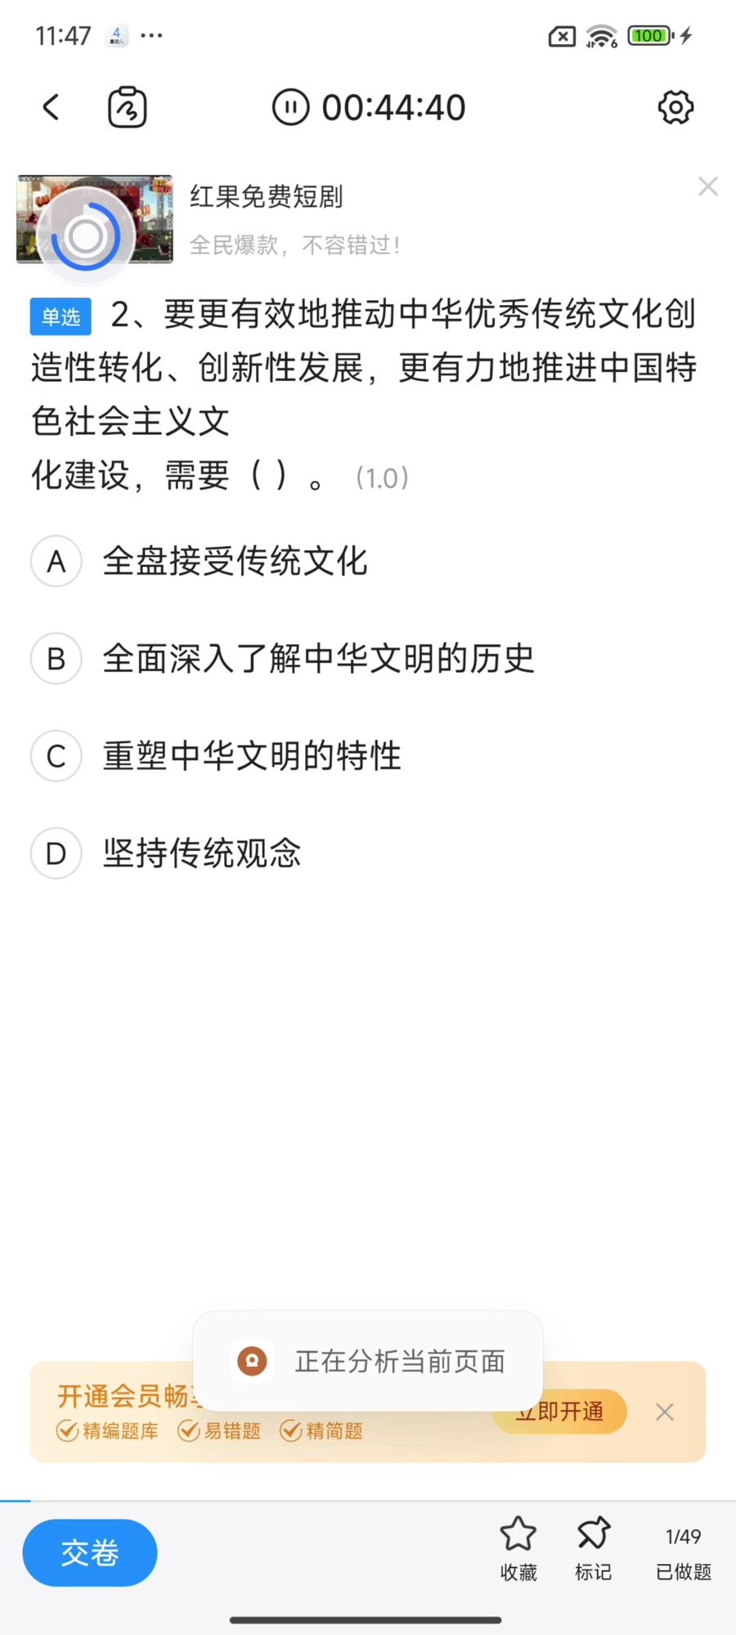
图 ANDROID-13 等待自动读取和选择（视频时间 01:35）
操作要点 处理期间请不要连续点击悬浮球或快速滑动页面。

步骤 14｜翻页后再次分析
进入下一题或翻到新的页面后，再次点击悬浮球。每次分析只针对当前屏幕已经加载的题目内容。
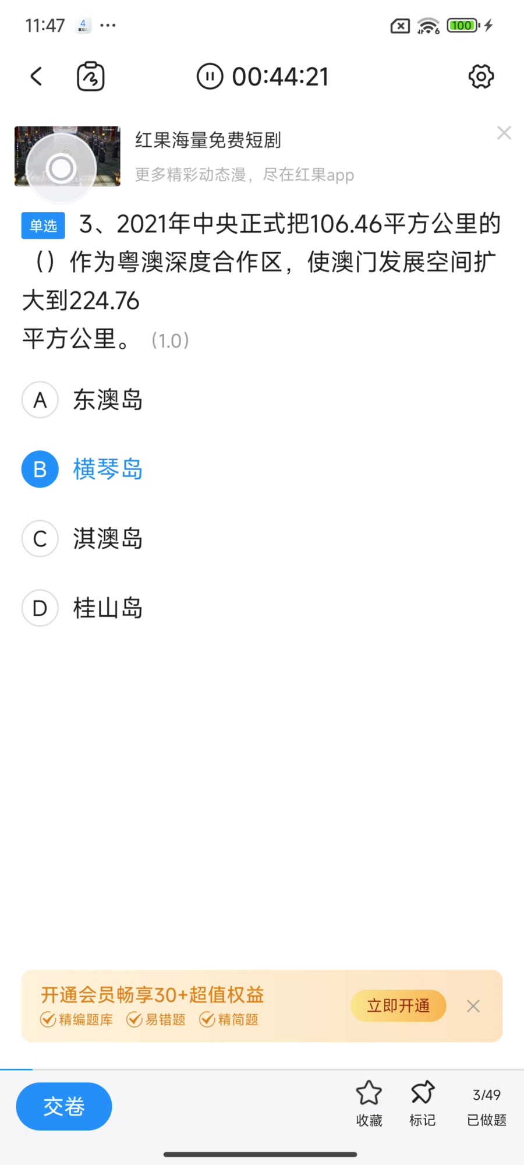
图 ANDROID-14 翻页后再次分析（视频时间 01:54）
操作要点 提交试卷前应逐题核对，网络波动时可等待后重试。

4 常见问题与排查
电脑版看不到“加载已解压的扩展程序”怎么办？
确认已经进入扩展程序管理页，并打开右上角“开发者模式”。
电脑版安装后图标不见了怎么办？
点击浏览器工具栏的扩展菜单，将学习悬浮助手固定到工具栏。
安卓端没有出现悬浮球怎么办？
依次检查悬浮窗权限、页面读取服务、有效授权状态，并确认应用没有被彻底退出。
点击悬浮球后一直没有结果怎么办？
确认网络正常、题目已完全加载、页面读取服务仍处于开启状态；等待数秒后再次尝试。
苹果端如何安装？
苹果端目前开发中，官网暂不提供苹果端下载或安装说明。
联系客服 购买序列号、重置绑定或需要安装协助时，请通过官网展示的微信二维码联系，并说明使用平台和遇到的步骤。

